

TF03-TTL接口在开源飞控Pixhawk（PX4）固件上的应用



1、概述
通过本文档的概述，能够让初次使用测试者快速了解测试TF03在开源飞控Pixhawk（PX4）固件的操作流程。
本文档适用的产品型号： TF03-TTL（测试前确认产品硬件版本以及固件版本）。

2、测试准备
工具准备 PC 上位机 windows 系统 1 台
4P 杜邦线 1 台
TF03-TTL 1 台
Pixhawk（PX4固件） 1台

3、固件烧写
使用QGC地面站进行固件升级，进入QGC的Vehicle Setup -> 固件 页面
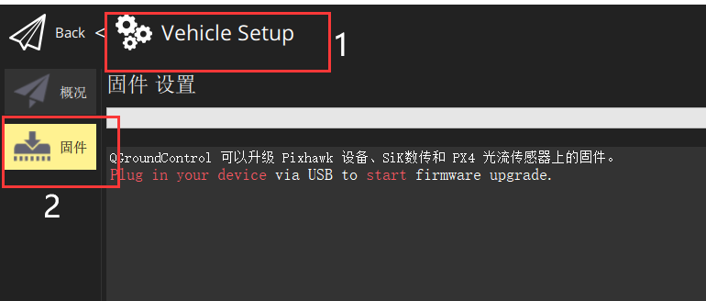
使用USB连接上飞控，在弹出的固件设置中选择PX4Pro，勾选高级设置，选择自定义固件
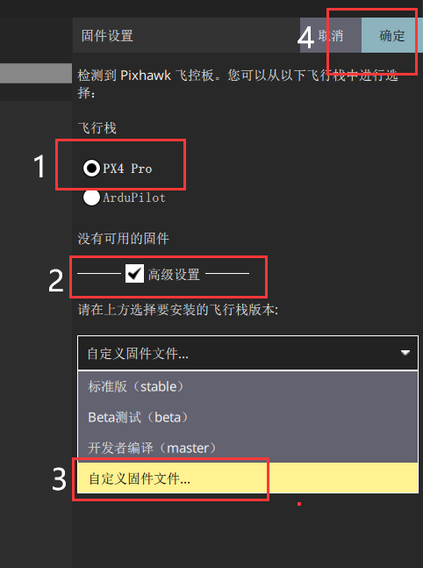

加载我们的测试固件后，进入升级过程。
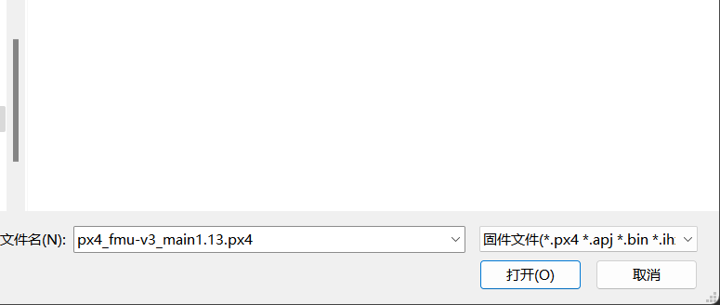
等待升级进度条完成
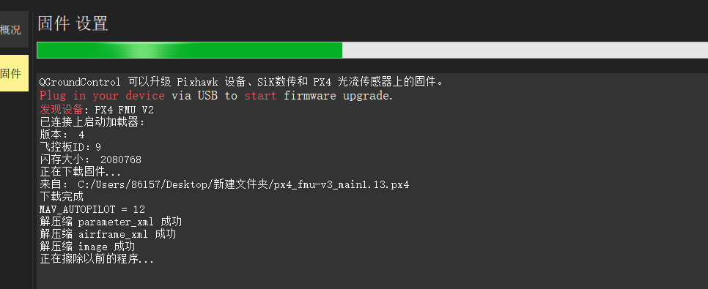

4、硬件配置
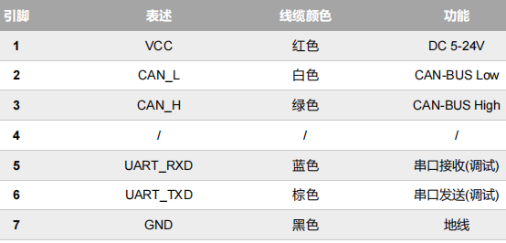
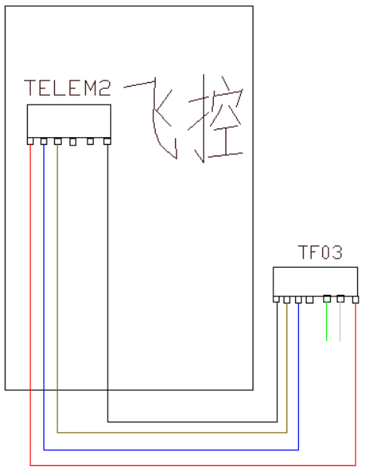
（原理图）
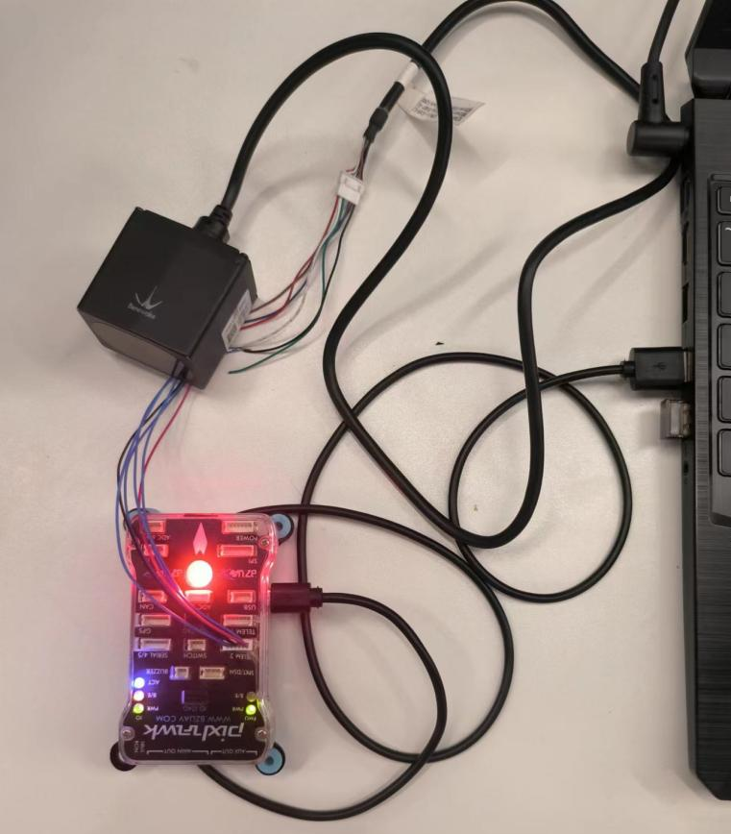
（实物图-仅供参考）

5、参数设置
进入设置中的参数页面，搜索框输入关键字TF可方便查找，找到SENS_TFMINI_CFG（选择一个飞控串口），如下图
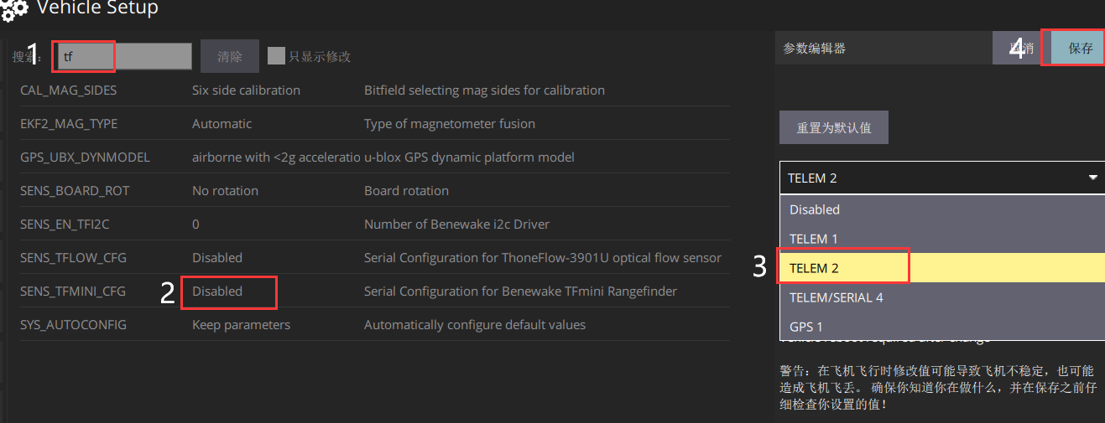
重启设备后，可以看到下图所示内容：
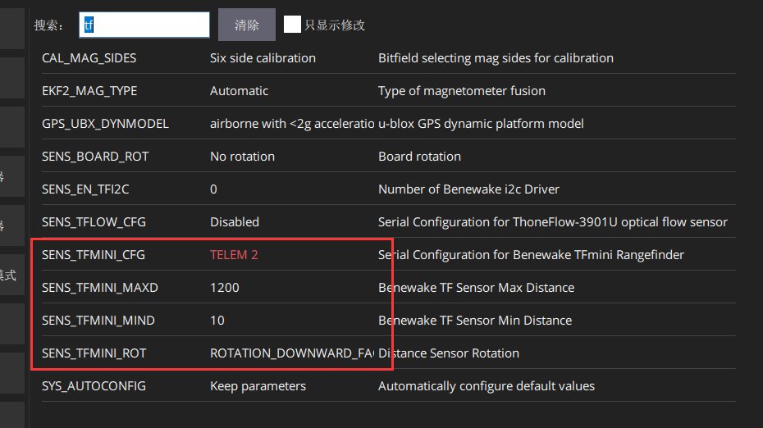
参数说明如下：SENS_TFMINI_CFG（选择一个飞控串口）
SENS_TFMINNI_MAXD (第x个TF设备的最大测距设置，单位cm)
SENS_TFMINNI_MIND (第x个TF设备的最小测距设置，单位cm)
ENS_TFMINI_ROT（设置传感器朝向）
此处设置串口为TELEM2，最大测距18000cm，最小测距10cm，方向朝前，如下图：
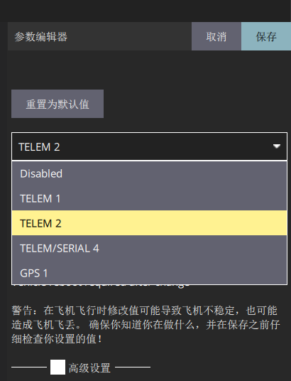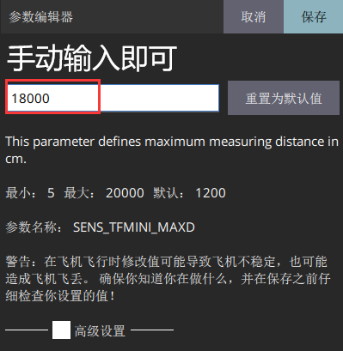
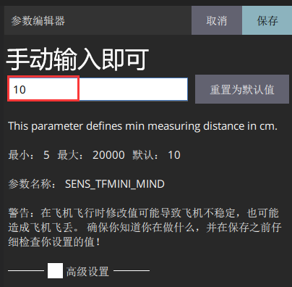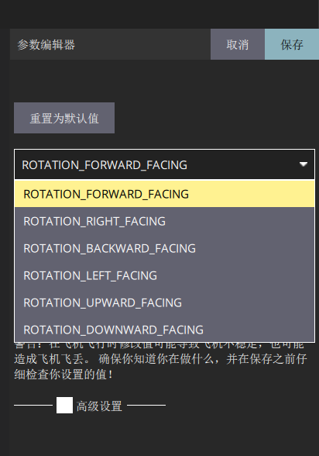
重启设备后，可以再飞行界面看到测距数值。

6、数据测试
编辑QGC飞行界面下方的数据表，增加测距显示值
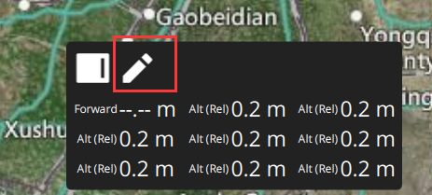
点击笔的标志进入编辑模式，点击数值可修改显示内容，修改测距方向值显示。
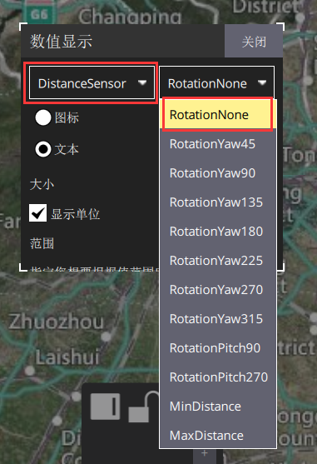
修改后显示效果如下
